Nome | Dra. Edith Proença CONF 31/03/26
Especialidade | Medicina Geral e Familiar
Nº de Cédula | 21111
Resumo CV | - 1978 - Licenciatura em Medicina, Faculdade de Medicina da Universidade de Coimbra  - 1979 - 1982 - Internato de Policlínica nos Hospitais da Universidade de Coimbra  - 1983 - Centro de Saúde de Pombal  - 1983 a 2021 - Centro de Saúde da Parede  - 1991 - Grau de Generalista da Carreira Médica de Clínica Geral conferido pelo Ministério da Saúde/Direção Geral de Cuidados Primários de Saúde  - 1995 - Grau de Consultor da Carreira Médica de Clínica Geral  - 2002 a 2022 – Clínica SAMS Parede  - 2013 a 2018 - Coordenadora da UCSP Parede  - 2018 a 2021 - Coordenadora da USF Mare (ACES Cascais)  - Mantem funções como medica Medicina Geral e Familiar na Clínica Medica da Linha desde 1993  - Mantem funções como medica Medicina Geral e Familiar na Clínica Sacoor desde 2004

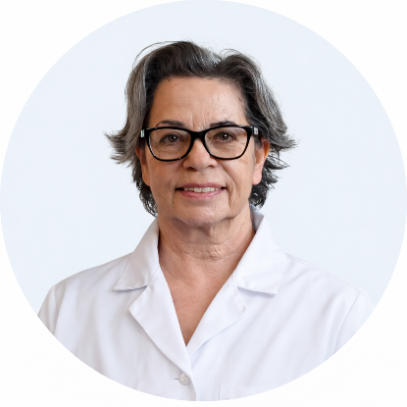

Nome | Dra. Irene Silva
Especialidade | Psicologia
Nº de Cédula | Não pretendo colocar foto no site
Resumo CV | - -Psicologia Clínica (crianças, jovens, adultos)  - -Membro Efetivo da Ordem dos Psicólogos Portugueses  - -Educação Especial e Reabilitação/Intervenção Psicomotora (crianças, jovens, adultos)  - Formadora

Nome | Dra. Ana Sumares
Especialidade | Psicologia Clinica
Nº de Cédula | Não pretendo colocar foto no site
Resumo CV | - Em 1996 Licenciatura em Psicologia Clínica no ISPA.  - Entre 1995 e 1996 Estágio no Hospital Prisional D. João de Deus no estabelecimento prisional de Caxias.  - De 1996 a 1997 Regime de voluntariado no hospital D. João de Deus e no Estabelecimento Prisional de Caxias.  - De 2000 a 2004 Clínica privada na Clínica Nossa Sra. dos Remédios em Carcavelos e, em simultâneo num gabinete particular partilhado com um colega  - Mantem funções como medica Psicologia Clínica na Clínica Mezo em São Domingos de Rana desde 2004  - Mantem funções como medica Psicologia Clínica na Clínica Sacoor desde 2004

Nome | Dra. Sara Neto
Especialidade | Medicina Geral e Familiar
Nº de Cédula
Resumo CV | Atividade clínica:  - -Prevenção em saúde (check-up/ rastreios)  - -Doenças crônicas (hipertensão/ diabetes/ obesidade/ dislipidemias, entre outros)  - - Medicina desportiva (Prevenção de lesões/ gestão de cargas e planeamento de treino/ suplementos/ exames médico-desportivos)  - - Doenças infecto-contagiosas.  Formação académica:  - Mestrado em Medicina pela faculdade de medicina da universidade de Lisboa  - Pos graduação em medicina desportiva pela universidade católica do Porto  - Pos graduação em doenças infeciosas pela Royal College of Physicians of Ireland  - Curso profissional de nutrição para desporto  Atividade profissional:  - Internato medico da especialidade de MGF na ULS Arco Ribeirinho 2021-2025  - Atividade clínica privada na clinica cirúrgica de carcavelos (Joaquim chaves saúde), clínica Sacoor Oeiras.  - Urgência do hospital de cascais  - Clubes desportivos

